МИНИСТЕРСТВО НАУКИ И ВЫСШЕГО ОБРАЗОВАНИЯ

РОССИЙСКОЙ ФЕДЕРАЦИИ

Федеральное государственное бюджетное образовательное учреждение

высшего образования

«Забайкальский государственный университет»

(ФГБОУ ВО «ЗабГУ»)

Факультет горный

Кафедра Прикладной геологии и технологии геологической разведки

УЧЕБНЫЕ МАТЕРИАЛЫ

для студентов заочной формы обучения

Водоснабжение и инженерная мелиорация

наименование дисциплины (модуля)

для направления подготовки (специальности) 21.05.02. «Прикладная геология»
Профиль (специализация) «Поиски и разведка подземных вод и инженерно-геологические изыскания»

Общая трудоемкость дисциплины (модуля)

Виды занятий | Распределение по семестрам |  | Всего часов
 | 9 семестр | ----  семестр
Общая трудоемкость | 72 | - | 72
Аудиторные занятия, в т.ч.: | 14 | - | 14
лекционные (ЛК) | 6 | - | 6
практические (семинарские) (ПЗ, СЗ) | - | - | -
лабораторные (ЛР) | 8 | - | 8
Самостоятельная работа студентов (СРС) | 58 | - | 58
Форма текущего контроля в семестре | зачёт | - | зачёт
Курсовая работа (курсовой проект) (КР, КП) | - | - | -
Краткое содержание курса
Модуль | Номер раздела | Наименование раздела | Всего часов | Аудиторные занятия |  |  | СРС
 |  |  |  | ЛК | ПЗ (СЗ) | ЛР
1 | 1 | Водные ресурсы России и их распределение. Виды и нормы потребления. Определение суточного расхода воды | 12 | 2 | - | - | 10
2 | 2 | Системы водоснабжения, режим их работы, принцип расчета водопровода | 10 | 2 | - | - | 8
 | 3 | Источники водоснабжения. Значение подземных источников водоснабжения | 10 | - | - | 2 | 8
3 | 4 | Требования к качеству воды для питьевых целей. Методы улучшения качества воды | 10 | - | - | 2 | 8
 | 5 | Водозаборные сооружения | 12 | - | - | 2 | 10
4 | 6 | Мелиоративная гидрогеология, основные задачи; оросительные и осушительные мелиорации | 12 | 2 | - | 2 | 8
 | 7 | Гидрогеологическое районирование мелиоративных земель | 6 | - | - | - | 6
Итого |  |  | 72 | 6 | - | 8 | 58

Лекционные занятия
Модуль | Номер  раздела | Содержание лекционных занятий | Форма текущего контроля
1 | 1 | 1) Водные ресурсы РФ и их распределение. Обеспеченность водными ресурсами. Водопотребление в РФ.  2) Виды и нормы потребления. Объем и структура водопотребления, состояние, перспективы. Пути решения водных проблем | 1) Конспект лекций.  2) Посещение лекционного курса.  3) Устный опрос в форме собеседования.
2 | 2 | 3) Системы водоснабжения, режим их работы. Понятие о системе и схеме водоснабжения. Примеры действующих систем. Гидравлический расчет сети и ее элементов
 | 3 | 4) Источники водоснабжения. Характеристика источников водоснабжения подземных вод, их классификация. Особенности использования, организации и расчетов зон подземных вод
3 | 4 | 5) Требования к качеству воды для питьевых целей. Сведения о методах улучшения качества воды
 | 5 | 6) Гидрогеологическое обоснование условий работы водозаборов. Принципы оценки эксплуатационных запасов подземных вод. Допустимое понижение уровня, источники формирования эксплуатационных запасов, прогноз качества подземных вод для водозабора
4 | 6 | 7) Мелиоративная гидрогеология, основные задачи. Оросительные и. Система орошения и её элементы. Основные причины и факторы засоления земель.  8) Осушительные мелиорации Системы, типы и конструкции дренажных сооружений. Принцип выбора системы дренажа в зависимости от фактора избыточного увлажнения территории
 | 7 | 9)Гидрогеологическое районирование мелиоративных земель. Виды и задачи районирования. Основные принципы типизации, таксонометрические единицы районирования разного масштаба. Содержание исходной информации для районирования.
Всего часов: |  |  | 6

Лабораторные занятия
Модуль | Номер  раздела |  | Содержание лабораторных занятий | Форма текущего контроля
1 |  | 1 | Определение суточного расхода воды | 1) Активность студента на занятии.  2) Выполнение работы в срок.  3) Качество выполнения отчёта.
 |  |  | Составление графика водопотребления в течение суток
2 |  | 2 | Выбор схемы водоснабжения и трассировка водопроводной сети
 |  | 3 | Выбор источника водоснабжения
3 |  | 4 | Гидравлический расчет водопроводной сети
 |  |  | Оценка соответствия качества подземных вод для питьевых целей
 |  | 5 | Гидрогеологическое обоснование условий работы водозаборов
 |  |  | Организация зон санитарной охраны подземных источников водоснабжения
4 |  | 6 | Расчет систематического горизонтального дренажа
Итого |  |  |  | 8

Организация самостоятельной работы
Модуль | Номер  раздела | Содержание материала выносимого на самостоятельное изучение | Виды самостоятельной работы
1 | 1 | Сведения по развитию водоснабжения. Проблемы водоснабжения в РФ и за рубежом. Обеспеченность водными ресурсами. Водопотребление в РФ. Объем и структура водопотребления, состояние, перспективы | Подготовка электронных презентаций
2 | 2 | Основные сооружения системы водоснабжения. Примеры действующих систем.  Способы и схемы транспортировки и распределения воды | Составление конспекта
 | 3 | Требования к выбору источников водоснабжения. Основы водного законодательства РФ. Особенности использования, организации и расчетов зон подземных вод | Подготовка сообщений и докладов
3 | 4 | Оценка соответствия качества подземных вод требованиям СанПиН. Выбор мероприятий по улучшению качества воды | Составление конспекта
 | 5 | Составление прогноза условий работы проектируемого водозаборного сооружения | Выполнение исследовательских заданий в индивидуальных и групповых формах
4 | 6 | Определение размеров водопотребления для орошения. Составление графика режима орошения. Оценка пригодности воды для орошения | Составление конспекта
 |  | Принцип выбора системы дренажа в зависимости от фактора избыточного увлажнения территории. Основные конструктивные типы дренажей и условия их применения | Выполнение исследовательских заданий в индивидуальных и групповых формах
 | 7 | Анализ и оценка гидрогеомелиоративного состояния орошаемых и осушаемых территорий. Принципы гидрогеомелиоративного районирования территории | Подготовка электронных презентаций
Итого |  |  | 58

Форма текущего контроля
Варианты контрольных заданий определяются по последней цифре зачетной книжки.
Контрольная работа № 1
Задание. Выполнить расчет потребности в воде поселка городского типа с числом жителей N, застроенного зданиями в 5 этажей с внутренним водопроводом, канализацией и централизованным горячим водоснабжением. За пределами поселка располагается горно-обогатительное предприятие, на котором работает 2000 человек, из них 50 % в цехах с высоким тепловыделением. Потребность в воде на технологические нужды предприятия 1500 м³/сут.
 | Вариант
 | 1 | 2 | 3 | 4 | 5 | 6 | 7 | 8 | 9 | 0
N | 5000 | 3600 | 6200 | 4000 | 3500 | 5200 | 6500 | 7300 | 3200 | 8000

Контрольная работа № 2: Оценка качество подземных вод.
Задание: 1. Изучить нормативную документацию на качество питьевой воды.
2. Законспектировать основные понятия: нормы качества воды; гигиенический критерий качества воды; вода питьевая; предельно-допустимые концентрации; лимитирующий признак вредности вещества; класс опасности; нормативы обобщенных показателей.
3. Проанализировать данные лабораторного исследования состава подземных вод в соответствии с вариантом задания.
5. Сравнить фактические данные с нормативными показателями, результаты занести в таблицу. Сделать вывод о пригодности воды для использования в качестве питьевой.

Вариант № 1. Результаты исследования пробы воды из скважины 24.
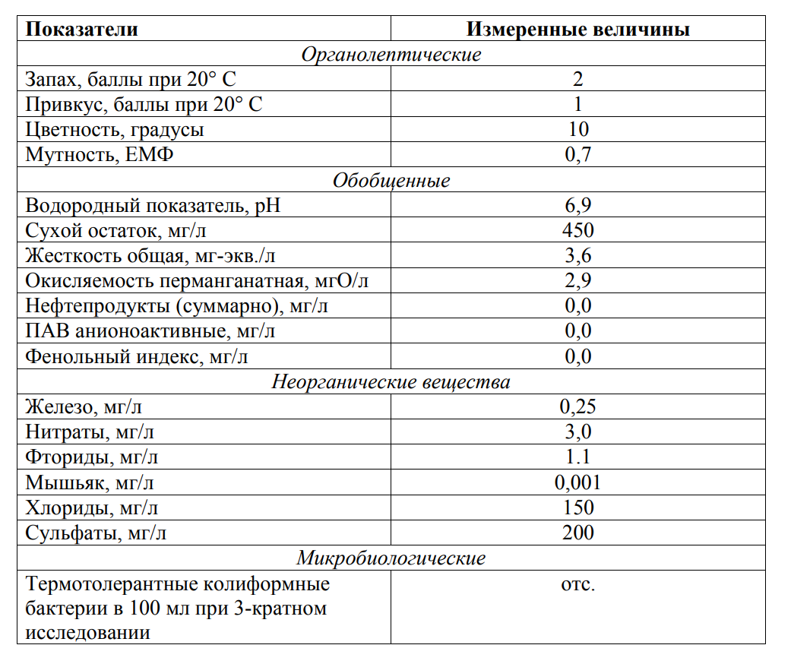

Вариант № 2. Результаты исследования пробы воды из скважины 48.
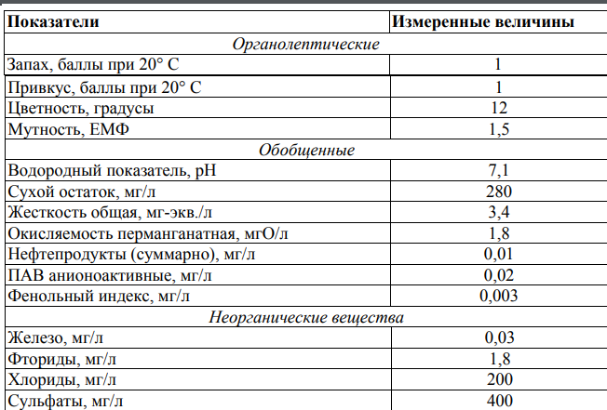

Вариант № 3. Результаты исследования пробы воды из скважины 25.
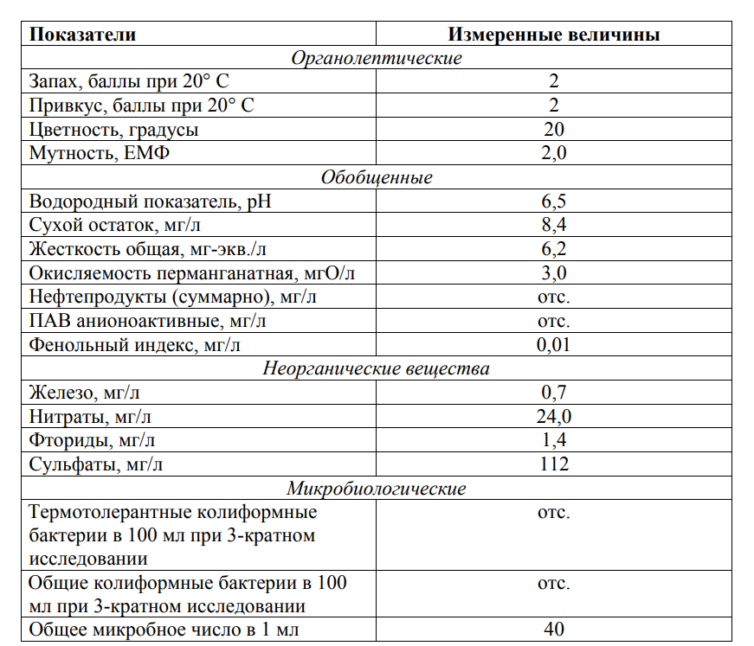

Варианты № 4, № 5, 6. Результаты исследования проб воды из скважин на участке «Заречье».
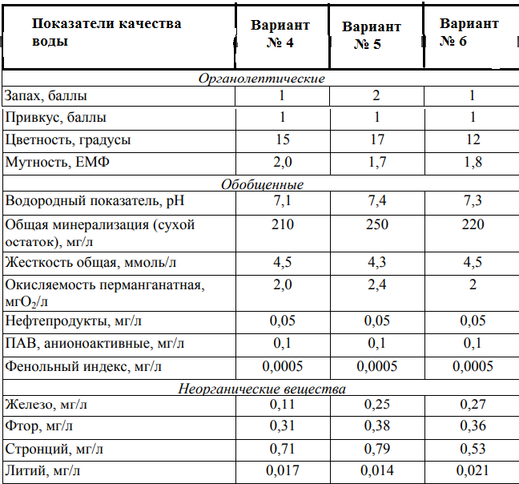

Варианты № 7 и № 8. Результаты исследования проб воды из скважин на участке «Прибрежный».
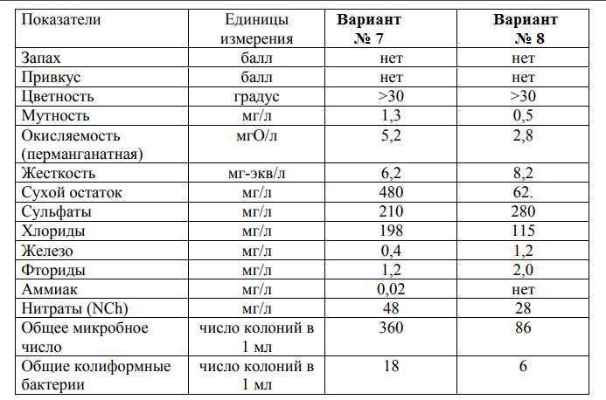

Варианты № 9 и № 0. Результаты исследования проб воды из скважин на участке «Дачный».
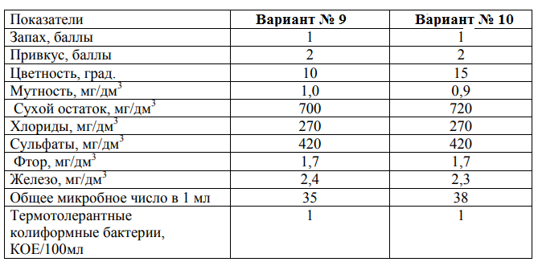
Контрольная работа № 3
Задание. На участке осушаемого массива проектируется дренаж совершенного типа. Глубина залегания уровня грунтовых вод на участке 0,5 м; мощность грунтовых вод равна h, м. Коэффициент фильтрации водовмещающих песков составляет K, м/сут. Водоносные пески подстилаются горизонтально залегающим слоем глин. Мощность слоя воды в дренах равна 0,2 м. Длина каждой дрены 300 м. Величина инфильтрационного питания 0,002 м/сут. Определить расстояние между дренами при минимальном понижении уровня воды на 2 м и расход каждой дрены. Построить кривую депрессии между дренами.
 | Вариант
 | 1 | 2 | 3 | 4 | 5 | 6 | 7 | 8 | 9 | 0
h, м | 3,5 | 4 | 3,6 | 4,8 | 3,5 | 3,6 | 4,2 | 5 | 3,2 | 2,8
K,  м/сут | 10 | 15 | 8 | 10 | 5 | 15 | 10 | 15 | 8 | 5
Реферат
Реферат – краткая запись идей, содержащихся в одном или нескольких источниках, которая требует умения сопоставлять и анализировать различные точки зрения. Реферат – одна из форм интерпретации исходного текста или нескольких источников. Поэтому реферат, в отличие от конспекта, является новым, авторским текстом. Новизна в данном случае подразумевает новое изложение, систематизацию материала, особую авторскую позицию при сопоставлении различных точек зрения.
Реферирование предполагает изложение какого-либо вопроса на основе классификации, обобщения, анализа и синтеза одного или нескольких источников.
Специфика реферата (по сравнению с курсовой работой): не содержит развернутых доказательств, сравнений, рассуждений, оценок; дает ответ на вопрос, что нового, существенного содержится в тексте. По полноте изложения реферат по дисциплине «Гидрогеохимия» является информативным (реферат-конспект).
Темы рефератов: Водоснабжение

1. Водные ресурсы РФ и их распределение.
2. Обеспеченность водными ресурсами.
3. Водопотребление в РФ.
4. Виды и нормы потребления.
6.Объем и структура водопотребления, состояние, перспективы.
7. Требования к качеству воды для питьевых целей.
8. Системы водоснабжения, режим их работы.
9. Источники водоснабжения.
10. Характеристика источников водоснабжения подземных вод, их классификация.
Темы рефератов: Инженерная мелиорация

1. Мелиоративная гидрогеология, основные задачи.
2. Система орошения и её элементы.
3. Основные причины и факторы засоления земель.
4. Осушительные мелиорации.
5. Факторы подтопления территорий.
6. Системы, типы и конструкции дренажных сооружений.
7. Принцип выбора системы дренажа в зависимости от фактора избыточного увлажнения территории.
8. Гидрогеологическое районирование мелиоративных земель.
9. Осушение болот, заболоченных и избыточно увлажненных территорий.
10. Пути решения водных проблем.

Вопросы к зачёту по дисциплине
"Водоснабжение и инженерная мелиорация"
Вопросы к разделу: Водоснабжение
1. Дайте определение водоснабжению.
2. Дайте определение водным ресурсам.
3. Дайте определение водному объекту.
4. Дайте определение государственному водному фонду РФ.
5. Охарактеризуйте возобновляемые водные ресурсы.
6. Централизованные и децентрализованные системы водоснабжения (определение).
7. Нормы для хозяйственно-питьевого водопотребления.
8. Водопотребление промышленных предприятий.
9. Расчет водопотребления населенных пунктов и производственных объектов.
10. Выбор источника водоснабжения.
11. Характеристика поверхностных источников водоснабжения.
12. Значение подземных источников водоснабжения.
13. Элементы системы водоснабжения.
14. Классификация систем водоснабжения по видам потребителей.
15. Классификация систем водоснабжения по степени обеспеченности подачи воды.
16. Магистральные водопроводные сети и водоводы.
17. Трассировка магистральной водопроводной сети.
18.Типы и особенности водозаборов поверхностных вод.
19.Водозаборы с русловым водоприемником.
21. Водозаборы с береговым водоприемником.
22. Типы и особенности водозаборов подземных вод.
23.Охарактеризуйте шахтные колодцы.
24. Охарактеризуйте горизонтальные водосборы.
25. Охарактеризуйте лучевые водозаборы.
26. Охарактеризуйте каптажные сооружения.
27.Гидрогеологическое обоснование условий работы водозаборов.
28. Требования к качеству воды для питьевых целей.
29. Охарактеризуйте зоны санитарной охраны на водозаборах подземных вод.
30. Определение границ поясов зон санитарной охраны для подземных источников.
31.Мероприятия на территории зон санитарной охраны подземных источников водоснабжения.
32. Регулирующие и запасные емкости (классификация).
Вопросы к разделу "Инженерная мелиорация":
1. Дайте определение мелиорации.
2. Виды мелиорацией.
3. Охарактеризуйте сельскохозяйственные мелиорации.
4. Система орошения и её элементы.
5. Классификация оросительных систем.
6. Основные причины и факторы засоления земель.
7. Мероприятия по предупреждению засоления и рассолению земель.
8. Гидрогеологическое районирование орошаемых районов.
9. Лиманное орошение.
10. Осушительные мелиорации.
11. Классификация осушительных систем.
12. Гидрогеологическое районирование для осушения.

Оформление письменной работы согласно МИ 01-02-2018 Общие требования к построению и оформлению учебной текстовой документации.

Учебно-методическое и информационное обеспечение
дисциплины "Водоснабжение и инженерная мелиорация"

Основная литература
1.Водоснабжение. Проектирование систем и сооружений: в 3 т.- Системы водоснабжения. Водозаборные сооружения / М.Г.Журба. –М.: ВоГТУ, 2001.-Т.1. – 209 с.
2. Зверев В.П. Подземные воды земной коры и геологические процессы - М.: Научный мир, 2007. – 256 с.
3. Комплексное использование водных ресурсов : учеб.пособие / Яковлев С. В. [и др.]. - М. : Высшая школа, 2005. - 384с.
4. Региональная гидрогеология: Учебник для вузов / В.А. Кирюхии. Санкт-Петербургский государственный горный институт (технический университет). СПб, 2005. 344 с.
5.СанПиН 2.1.4.2580-10. Государственная система санитарно-эпидемиологического нормирования Российской Федерации. Питьевая вода. Гигиенические требования к качеству воды централизованных систем питьевого водоснабжения. Контроль качества. - М.: Госкомсанэпиднадзор России, 2010. - 69 с.
6. СНиП 2.04.02.-84. Строительные нормы и правила. Водоснабжение. Наружные сети и сооружения. – М.: Госстрой, 1998. – 128 с.

Дополнительная
- Абрамов Н.Н., Поспелова М.И., Сомов М.А. Расчет водопроводных сетей.- М.: Стройиздат, 1983.- 304 с.
- Крайнов С.Р., Швец В.М. Гидрогеохимия.- М.: Недра, 1992.- 463 с.
- Основы гидрогеологии. Гидрогеохимия / С.Л. Шварцев, Е.В. Пиннекер, А.И. Перельман и др. – Новосибирск: Наука, 1982. – 286 с.
- Мироненко В.А. Проблемы гидрогеоэкологии.В 3-х т. Т.3(кн.2) : Прикладные исследования / Мироненко В. А., Румынин В. Г. - М. : МГГУ, 2002. – 504 с.
- Мироненко В. А. Проблемы гидрогеоэкологии : В 3 т. Т.2 : Опытно-миграционные исследования / Мироненко В. А., Румынин В. Г. - М.: МГГУ, 2002. – 394 с.
- Управление водными ресурсами России. М.: АМА-ПРЕСС 2008 г. - 288 с.

Собственные учебные пособия
- Васютич Л.А. Водоснабжение и инженерные мелиорации: метод.указ. к лабораторным работам. – Чита: ЧитГУ, 2005. – 25 с.
- Васютич Л.А. Поиски и разведка подземных вод: учебное пособие. – Чита: ЗабГУ, 2014. – 113 с.
- Верхотуров А.Г., Бабелло В.А., Петров В.С., Петрова М.А., Васютич Л.А., Сидорова Г.П. Полевые методы гидрогеологических, инженерно-геологических, геокриологических и эколого-геологических исследований: учебное пособие. – Чита: ЗабГУ, 2011. - 193 с.
- Водное хозяйство: издание ч.1: Основные понятие о воде и фундаментальные закономерности ее круговорота в природе / В.Н. Заслоновский, В.И.Аксенов, Л.А. Васютич, А.Г. Верхотуров и др. – М.: «Теплотехник». 2011 - 153 с.
- Водное хозяйство: Учебно-справочное издание. Том 2: Гидрология. Гидравлика/ В.Н. Заслоновский, В.И.Аксенов, Л.А. Васютич, А.Г. Верхотуров и др. – М.: «Теплотехник». 2011 – 220 с.

Базы данных, информационно-справочные и поисковые системы*

Основные
- Университетская библиотека онлайн www.biblioclub.ru
- Лань-Трейд http://e.lanbook.com/
- Троицкий мост www.trmost.ru
- IPRbooks www.iprbookshop.ru
- ЭБД РГБ «Диссертации» http://diss.rsl.ru/
- Научная электронная библиотека eLibrary http://elibrary.ru/
- Консультант Плюс

Ведущий преподаватель: доцент каф. ПГ и ТГР, канд. геол.- мин. наук Л. А. Васютич.
Заведующий каф. ПГ и ТГР: доцент, канд. геол.- мин. наук А. Г. Верхотуров

